“阅读经典，书香检验”阅读推广

策

划

书

主办单位：邵阳学院医学检验学院学生会
承办单位：邵阳学院医学检验学院学生会学习部

目录

- 活动背景..................................3

- 活动目的..................................3

- 活动主题..................................3

- 活动流程..................................3

- 活动对象..................................4

- 活动日期..................................4

- 注意事项..................................4

- 奖励与惩罚及应急方案......................6

- 活动背景
为落实国家“倡导全民阅读，建设书香社会”的决策部署，营造良好读书风气，推动医学检验学院良好学风的形成，培养大学生良好读书习惯，提升我院内涵建设水平和人才培养质量，丰富学生校园文化活动，特此开展“阅读经典，书香检验”阅读推广活动。
二、活动目的
为积极开展我院文化建设，营造浓厚的学习氛围，弘扬中华民族的优秀文化和道德,让学生在阅读中放飞理想、感悟历史，引导广大同学多读书,读好书,形成读书热潮,促进优良学风校风养成，特举办此活动。
三、活动主题
阅经典，知古今，展未来！
四、活动流程
（一）活动前期
1.线上宣传：电子海报、易班推文、QQ空间转载、微信公众号推文。
2.线下宣传：纸质海报、召开学委会议通知其在班里进行宣传、学习部晚自习进班宣传。
（二）活动中期
1.纸质图书借阅：即日起，每月15日前交借书记录截图，每班每人每月借书不低于4本。（具体流程见附件一）
2.心得交稿：即日起，每月20日前交读书心得，18级每班每月不少于1份；19、20级每班每月不少于2份；交至学习部邮箱1505406687@qq.com（标明年级、班级、姓名、联系方式）（作品要求详情见附件二）
3.书籍阅读：即日起，每月15日前班级上交20张学生正在阅读的照片（照片要求详情见注意事项），由各班学委制成压缩包发给学习部每月指定负责人。
（三）活动后期
经学习部筛选后，优秀读书心得将在易班，院报等学院媒体平台上进行发表，并加个人综测分（具体综测加分制度见附件二）激励各班学生积极参与本次活动。
五、活动对象
1.借书活动：18、19、20级全体同学。
2.读书心得：18、19、20级全体同学
3.书籍阅读：18、19、20级全体同学
六、活动日期
即日起每月15日、20日。
七、注意事项
（一）纸质图书借阅
1.未在15号前交截图者扣个人德育分1分，没有在20号前补交截图者再扣个人德育分2分。
2.截图收齐后由学委整理压缩为压缩包，交给学习部每月指定的相关负责人。
（二）读书心得
1.结合优秀班级评比制度读书心得低于标准要求扣班分1分，未在规定时间内上交扣班分0.5分。
2.优秀读书心得筛选标准参考附件二，最终解释权归学习部所有。
（三）书籍阅读
1.未在15号前交照片者扣个人德育分1分，没有在20号前补交照片者再扣个人德育分2分。
2.学生阅读照片要求：每个班一共要上交40张，同一张照片要两份，其中一份在照片上标注年级、班级、姓名；另外一份要求原图。照片可以是单人阅读书籍的照片也可以是几个人或一个寝室共同阅读的照片。收齐后由学委整理压缩为压缩包，交给学习部每月指定的相关负责人。

(四）具体要求
1.每班每人月平均借阅量不得低于4本。
2.借书截图需在每月15日之前交给学习部相应负责人。
3.截图必须将第一本打开，其他几本关闭。如图：

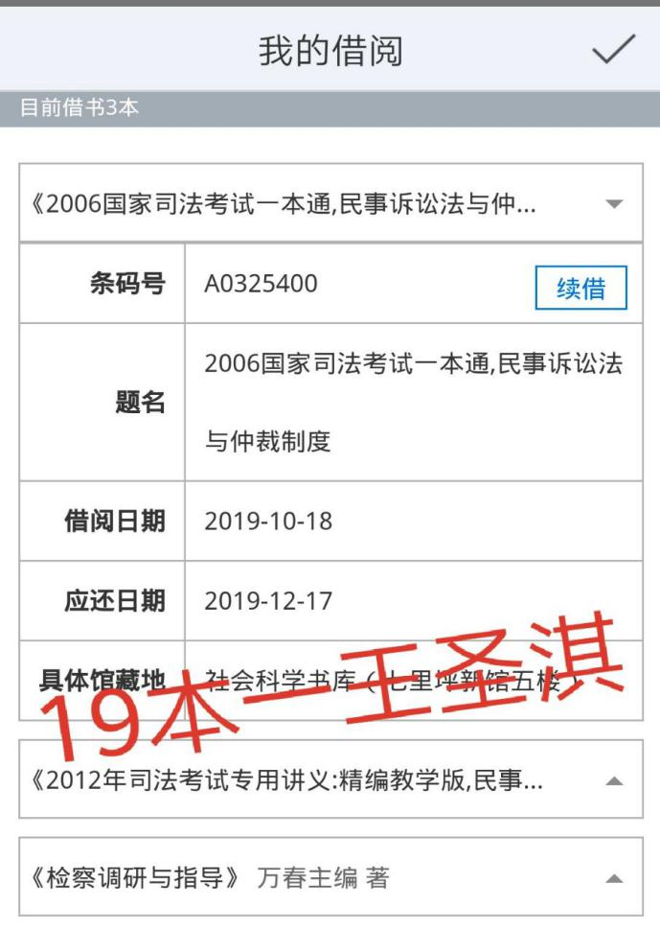

4.“读书心得”活动18级同学每班至少上交一篇，19、20级同学每班至少交2篇读书心得。
八、奖励与惩罚及应急方案
（一）纸质图书借阅
1奖励：每班平均借阅量最高的班级加班分2分。注：未按时交截图、照片的班级不参与评比。
2.读书心得经过学习部筛选在易班和院报发表者按心得综测加分制度加相应综测以示鼓励。
3.惩罚：
- 每个月15号未交截图者扣个人德育分1分且需在当月20前补交上来，如果20号前未补交者再扣个人德育分2分。
- 经学习部查实盗用、借用他人截图者，交假图者，借阅量不足者扣个人德育分1分。
- 应急方案
- 如果有人将卡丢失，需及时补办，或用其他人的卡进行借阅，用其他人的卡进行借阅的人在交借书截图时需要在截图上同时打上自己和持卡人的名字并且注明自己借了几本书，如图所示。
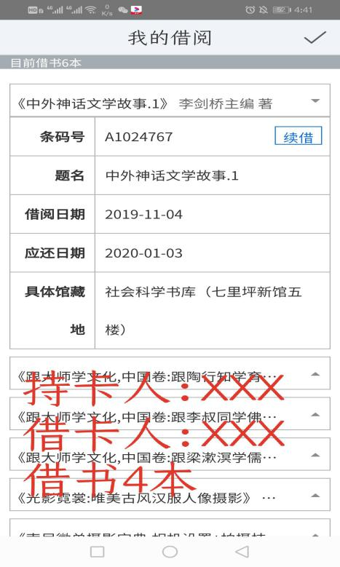

- 若遇到APP无法使用的现象可采用拍照方式取证，拍照时须清晰拍出书籍条形码，且需要以宿舍作为背景拍摄。

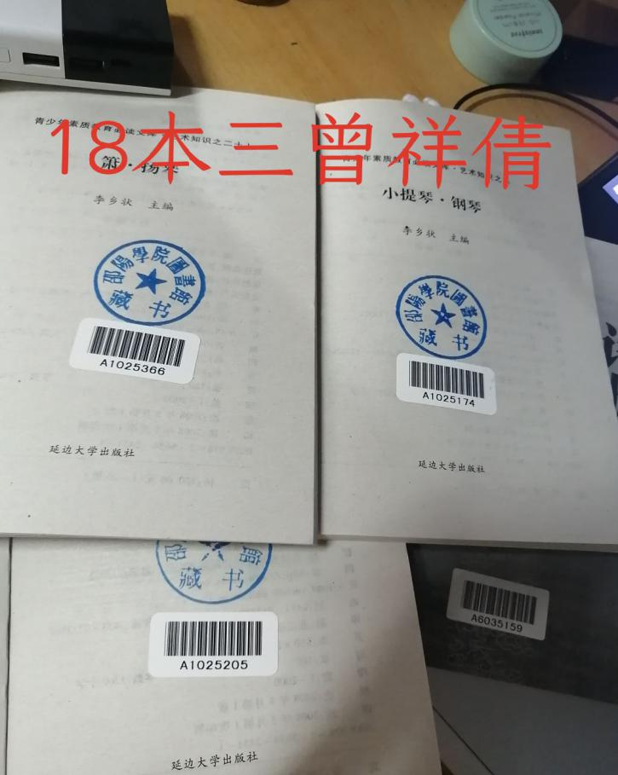

3.如遇到周末无法借书，逾期交截图按未交截图方案执行。
4.应急方案最终解释权归学习部所有。
医学检验学院学生会学习部
2020年10月5日

附件一
纸质图书借阅及借阅记录截图流程
带好建行卡到图书馆借书室

找到目标图书后，到借书室管理员处办理借书手续

借书完成（记住还书期限）

下载超星移动图书馆APP

用身份证号登录，初始密码为1234

点击“借阅信息”，将此页面作为截图

附件二
一读书心得撰写要求
1.读书心得以本院指定的8本必读的精读图书为学习素材，题目自拟。
2.读书心得以“读名著，留名言”为主题，要求主题鲜明，内容健康向上，文字简洁生动,体裁不限(诗歌除外)。读书心得字数要求不少于500字，不多余3000字，可以是日常阅读时有感而发的随笔。读书心得必须为本人原创、未正式发表。
3.心得综测加分制度：各班上交的读书心得被学习部选中，按心得字数加相应综测
500-850（含850）字心得：每篇加0.05分综测
大于850字：每篇加0.1分综测
4.每篇读书心得的作者限1人。
5.必读读书目录。
哲学类 | 1 | 理想园
医学类 | 2 | 极简医学史
文学类 | 3 | 蛙
 | 4 | 城南旧事
历史类 | 5 | 明朝那些事
经济类 | 6 | 漫步华尔街
心理学类 | 7 | 拖延心理学
杂志类 | 8 | New Yorker（纽约客）
推理类 | 9 | 福尔摩斯探案集

6.选读书目
哲学类 | 1 | 存在与虚无
医学类 | 2 | 本草纲目
文学类 | 3 | 霍乱时期的爱情
 | 4 | 肖申克的救赎
 | 5 | 杜甫诗集
历史类 | 6 | 史记
杂志类 | 7 | The Gourmet
 | 8 | Lonely planet
经济类 | 9 | 摩根财团
其他 | 10 | 策略思维
 | 11 | 嫌疑人X的献身
 | 12 | 无声告白

7.下是老师推荐的专业书籍，作为推荐书籍推出，学生是否借阅不做强制要求。
- 基础有机化学 (第4版) 习题解析.1
- 临床生物化学检验技术学习指导与习题集.1
- 临床血液学检验技术学习指导与习题集.1
- 临床微生物学检验学习指导与习题集.1
- 临床“三基”训练指南与习题集丛书医技分册,医技分册.1
- 临床医学检验技术(士)习题化考点
- 临床医学检验技术(士)精选习题解析.1
- 临床医学检验技术 (士) 习题化考点.1
- 医学生物学学习指导及习题集.1
- 生理学学习指导及习题集.1
- 病理学习题集.1
- 检验医学习题集.1
- 检验医学习题集
- 临床免疫学和免疫学检验学习与考试指导
- 临床基础检验学学习指导和习题集.1
- 医疗机构医务人员三基训练习题集．第1辑．临床检验科
- 临床基础检验学学习指导和习题集
- 微生物学与微生物学检验实习指导和习题集.1
- 临床医学检验技术(师)习题化考点.1
- 临床医学检验学与技术(中级)习题化考点.1
- 临床医学检验技术(士)习题化考点.1
- 全国硕士研究生招生考试临床医学综合能力 (西医) 应试指南.1
专业拓展类
医学免疫学助记图表与歌诀.1 | 王强 ... [等]
全国硕士研究生招生考试临床医学综合能力 (西医) [西医综合]真题解析.1 | 北京大学医学部专家组
全国硕士研究生招生考试临床医学综合能力 (西医) 全真模拟及精解.1 | 北京大学医学部专家组
微生物耐药的基础与临床.第2版 | 主编张卓然, 张凤民, 夏梦岩
幽门螺杆菌感染及其相关疾病的诊治.1 | 池肇春, 邹全明, 姜相君
血液系统疾病并发医院感染病例分析.1 | 张晓东, 李海峰, 陆辉
肺血栓栓塞症规范化诊治教程.1 | 主编杨媛华
3D打印技术与精准穿刺学.1 | 主编王俊杰 ... [等]
婴幼儿肠道菌群和益生菌新进展.1 | 郑跃杰
机体防御与免疫.1 | 主编陈广洁
医学抗衰老.1 | 主编范巨峰, 赵启明
热带病诊疗及防护手册.1 | 主编汪天平, 李石柱

